**Dokumentasi Jenis dan Klasifikasi Zooplankton yang Tercuplik di Situ Cangkuang, Kecamatan Leles, Kabupaten Garut, Jawa Barat**

**LAMPIRAN 11**

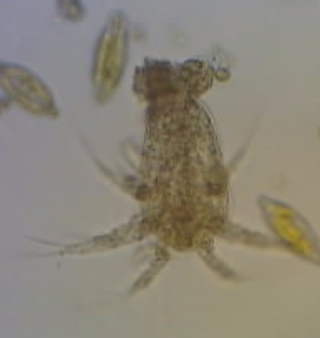

KLASIFIKASI

Kingdom : Animalia

Phylum : Arthropoda

Class : Crustaceae

Ordo : Copepoda

Family : Diaptomidae

Genus : *Nauplius*

Species : *Nauplius sp*

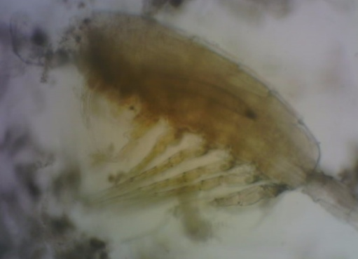

KLASIFIKASI

Kingdom : Animalia

Phylum : Arthropoda

Class : Crustaceae

Ordo : Branchiopoda

Family : Daphnidae

Genus : *Streptocephalus*

Species : *Streptocephalus sp*

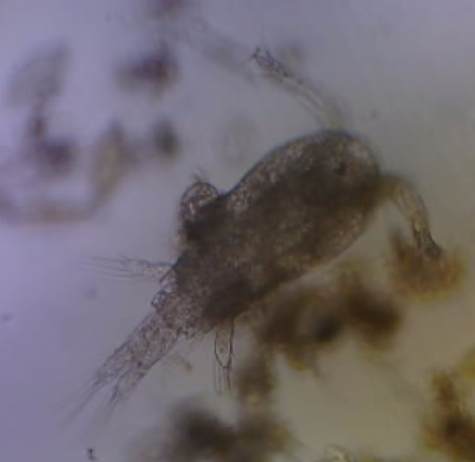

KLASIFIKASI

Kingdom : Animalia

Phylum : Arthropoda

Class : Crustaceae

Ordo : Copepoda

Family : Diaptomidae

Genus : *Leptodiaptomus*

Species : *Leptodiaptomus siciloides*

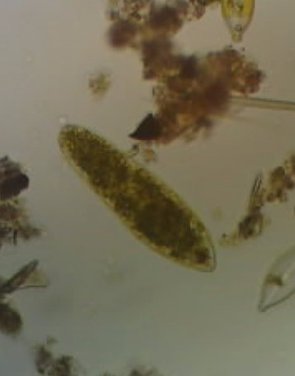

KLASIFIKASI

Kingdom : Animalia

Filum : Protozoa

Class : Ciliata

Ordo : Hymenostomatida

Family : Paramecidae

Genus : *Paramecium*

Species : *Paramecium sp*

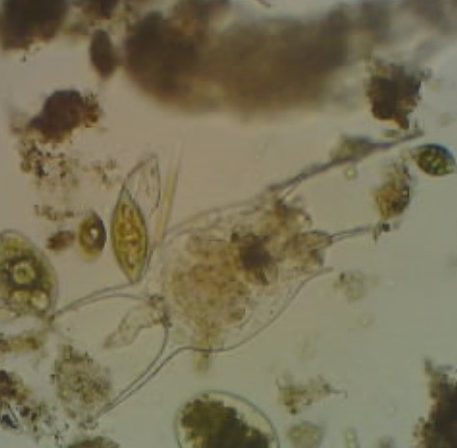

KLASIFIKASI

Kingdom : Animalia

Phylum : Rotifera

Class : Monogononta

Ordo : Ploima

Family : Branchionidae

Genus : *Keratella*

Species : *Keratella sp*

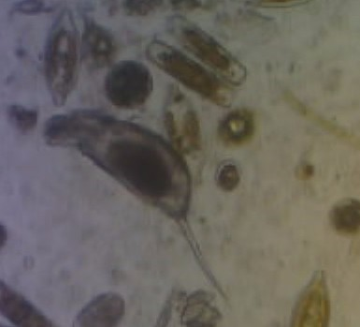

KLASIFIKASI

Kingdom : Animalia

Fillum : Arthropoda

Class : Crustaceae

Ordo : Branchipoda

Family : Daphnidae

Genus : *Daphnia*

Species : *Daphnia sp*

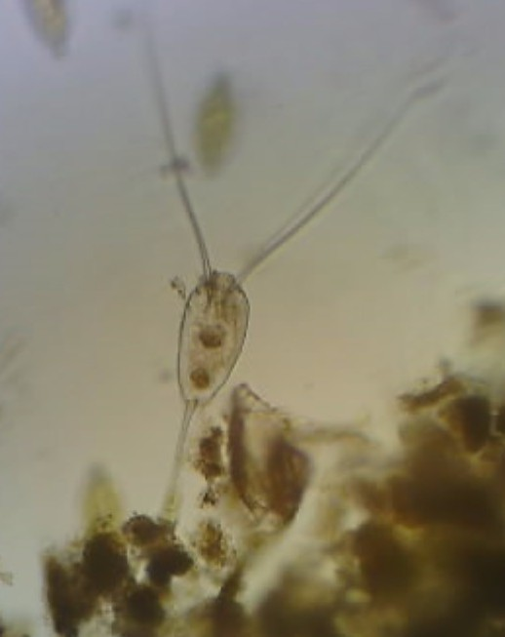

KLASIFIKASI

Kingdom : Animalia

Phylum : Rotifera

Class : Monogonanta

Ordo : Flosculariaceae

Family : Trochosphaeridae

Genus : *Filinia*

Species : *Filinia longiseta*

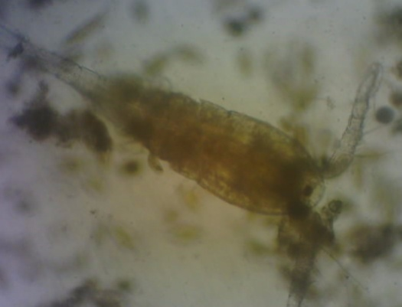

KLASIFIKASI

Kingdom : Animalia

Phylum : Arthropoda

Class : Crustaceae

Ordo : Copepoda

Family : Mesocyclopidae

Genus : *Mesocyclops*

Species : *Mesocyclops edax*

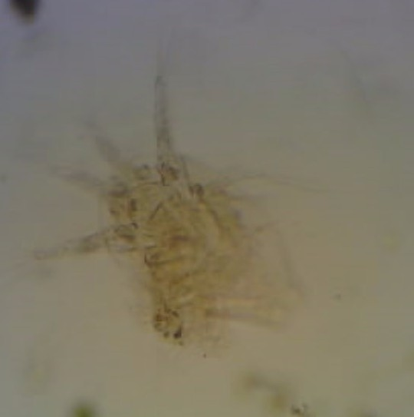

KLASIFIKASI

Kingdom : Animalia

Phylum : Arthropoda

Class : Crustaceae

Ordo : Copepoda

Family : Mesocyclopidae

Genus : *Copepod*

Species : *Copepod nauplii*

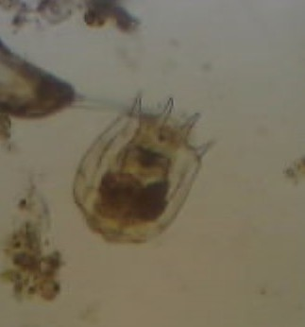

KLASIFIKASI

Kingdom : Animalia

Phylum : Rotifera

Class : Monogononta

Ordo : Ploima

Family : Branchionidae

Genus : *Bramchionus*

Species : *Branchionus calyciflorus*

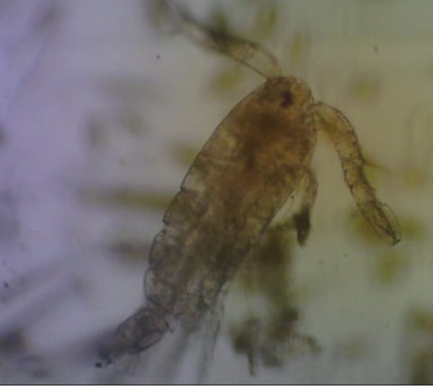

KLASIFIKASI

Kingdom : Animalia

Phylum : Arthropoda

Class : Crustaceae

Ordo : Copepoda

Family : Harpacticoidae

Genus : *Canthocamptus*

Species : *Canthocamptus sp*

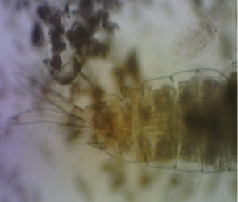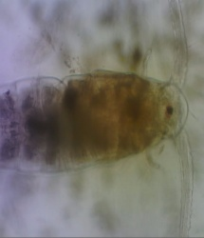

KLASIFIKASI

Kingdom : Animalia

Phylum : Arthropoda

Class : Crustaceae

Ordo : Copepoda

Family : Harpacticoidae

Genus : *Cletocamptus*

Species : *Cletocamptus sp*

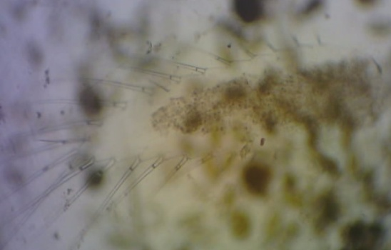

KLASIFIKASI

Kingdom : Animalia

Phylum : Annelida

Class : Polychaeta

Ordo : Aciculata

Family : Temopteridae

Genus : *Temopteris*

Species : *Temopteris sp*

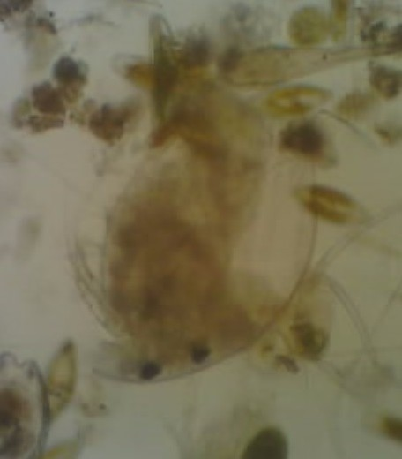

KLASIFIKASI

Kingdom : Animalia

Phylum : Arthropoda

Class : Crustaceae

Ordo : Branchiopoda

Family : Chydoridae

Genus : *Acroperus*

Species : *Acroperus sp*

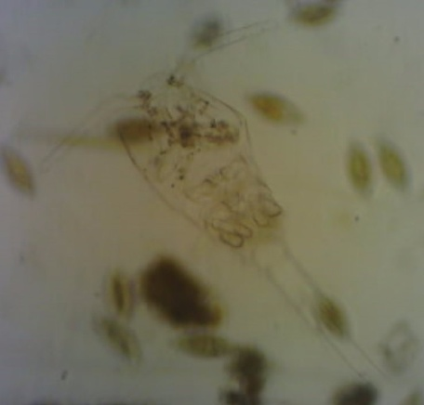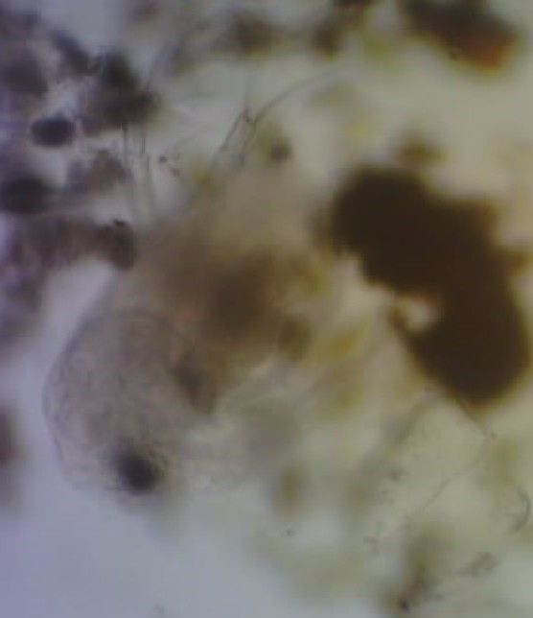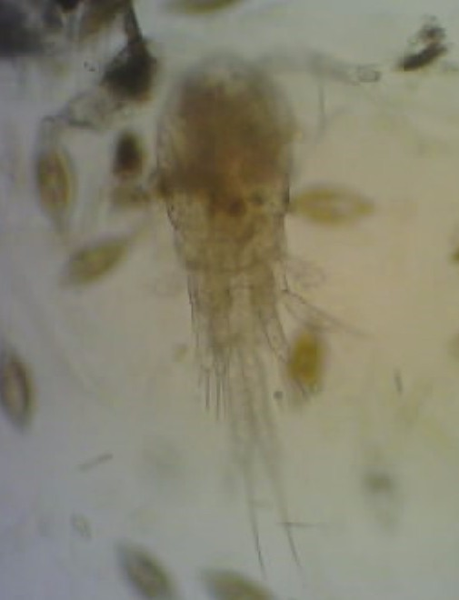

KLASIFIKASI

Kingdom : Animalia

Phylum : Arthropoda

Class : Crustaceae

Ordo : Branchiopoda

Family : Sididae

Genus : *Diaphanosoma*

Species : *Diaphanosoma excisum*

KLASIFIKASI

Kingdom : Animalia

Phylum : Arthropoda

Class : Crustaceae

Ordo : Copepoda

Family : Diaptomidae

Genus : *Leptodiaptomus*

Species : *Leptodiaptomus sicilis*

KLASIFIKASI

Kingdom : Animalia

Phylum : Arthropoda

Class : Crustaceae

Ordo : Copepoda

Family : Diaptomidae

Genus : *Leptodiaptomus*

Species : *Leptodiaptomus minutes*

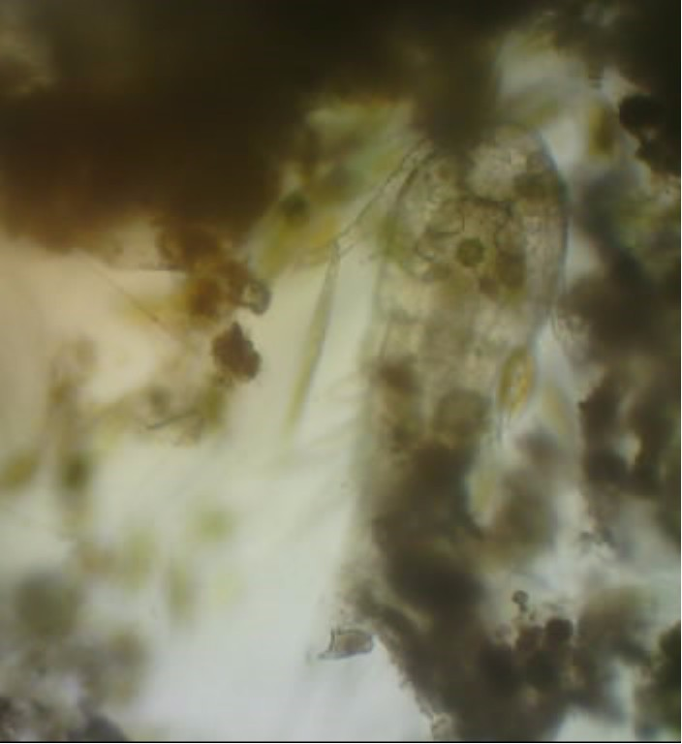

KLASIFIKASI

Kingdom : Animalia

Phylum : Arthropoda

Class : Crustaceae

Ordo : Copepoda

Family : Diaptomidae

Genus : *Acanthodiaptomus*

Species : *Acanthodiaptomus sp*

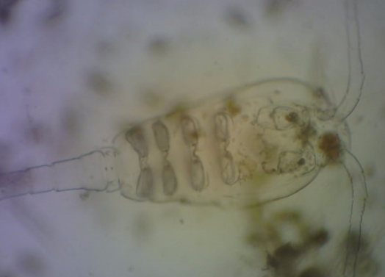

KLASIFIKASI

Kingdom : Animalia

Phylum : Arthropoda

Class : Crustaceae

Ordo : Copepoda

Family : Oithonidae

Genus : *Oithona*

Species : *Oithona brevicornis*

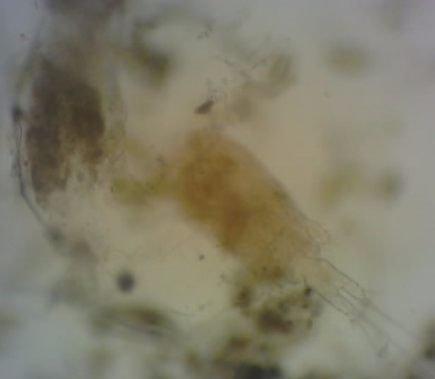

KLASIFIKASI

Kingdom : Animalia

Phylum : Arthropoda

Class : Crustaceae

Ordo : Copepoda

Family : Diaptomidae

Genus : *Leptodiaptomus*

Species : *Leptodiaptomus ashlandii*